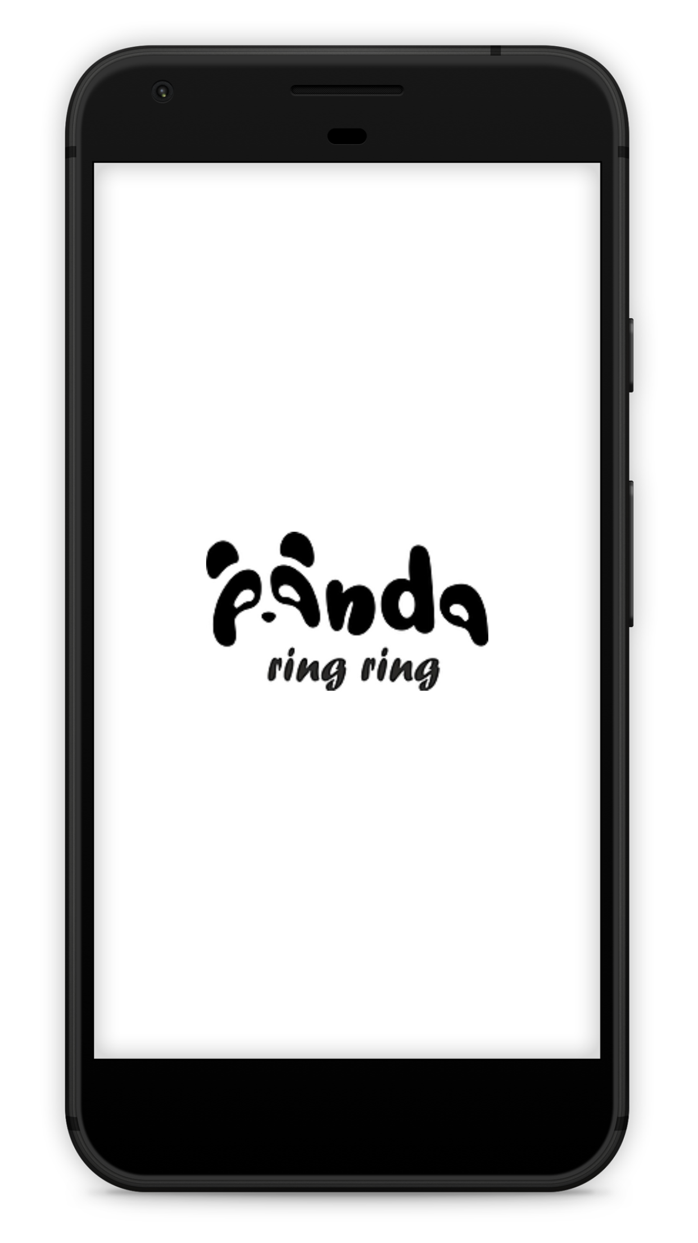
Panda Ring Ring
Aplikacija koja za vas prati raspored odvoza smeća
Android | iOS


Panda Ring Ring je jednostavna aplikacija koja korisnike obavještava o odvozu određene vrste otpada. Personalizirana je prema svakom davatelju usluge, a glavno svojstvo joj je alarm koji korisnika dan prije ili na dan odvoza obavještava da pripremi papir, plastiku, metal, staklo i ostale vrste otpada.

Raspored odvoza smeća koji nam pošaljete jednostavno ćemo integrirati u aplikaciju i ona je spremna za korištenje.

Unaprjedite svoje poslovanje i povećajte zadovoljstvo svojih korisnika uz Pandu Ring Ring.

Ponudu možete zatražiti na linku: http://marste/PandaRingRing/Home/Pricing
Za više informacija, javite nam se na: sales@pandaringring.com

